Акция посвящения детей в «Эколята - Дошколята»

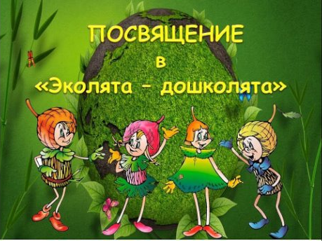

Экологическое воспитание дошкольников, прежде всего, направлено на формирование положительного отношения ребенка к окружающей среде – земле, воде, флоре, фауне. Научить детей любить и беречь природу, бережно использовать природные богатства – главные задачи экологического воспитания.
В рамках проекта «Эколята - дошколята» в ДОУ проводились разные мероприятия. Ребята познакомились с весёлыми сказочными героями: Шалуном, Ёлочкой, Тихоней и Умницей. Детьми были разучены гимн и клятва эколят, после чего состоялось посвящение воспитанников в «Эколята - Дошколята».

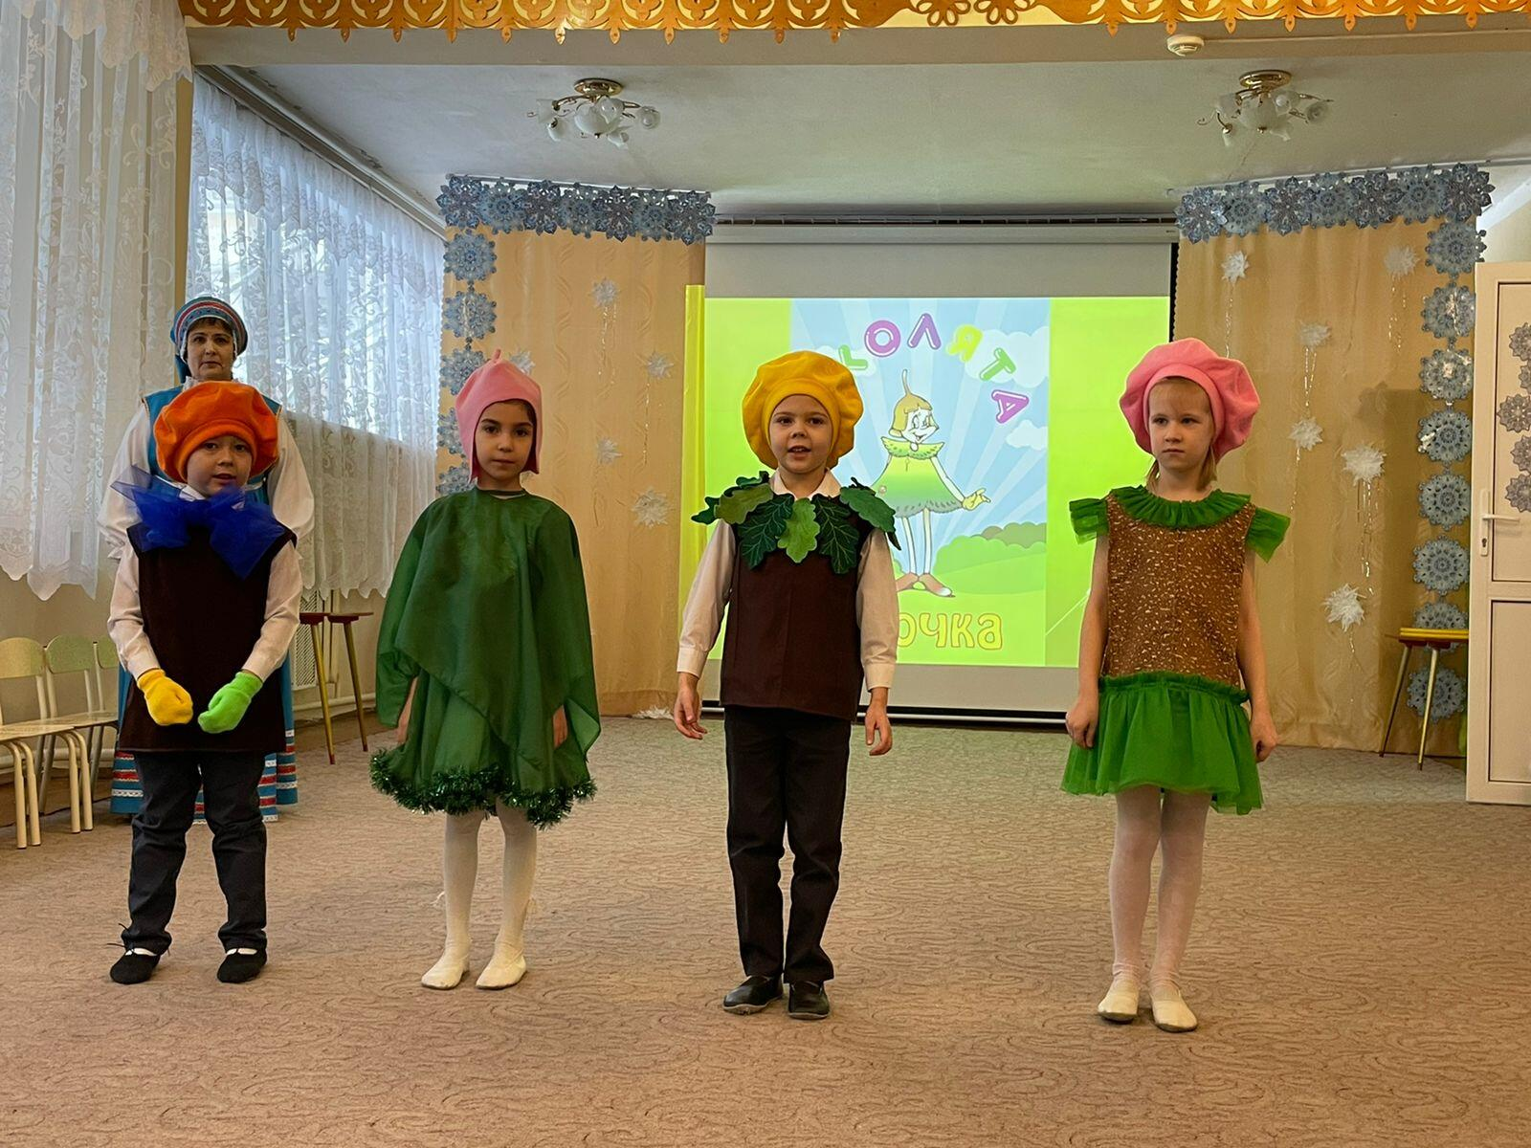
Наши герои прилетели на праздник на вертолёте, чтобы проверить, достойны ли наши ребята вступить в ряды эколят.
В гости к нам пришли все четыре времени года, которые принесли много интересного и поучительного.

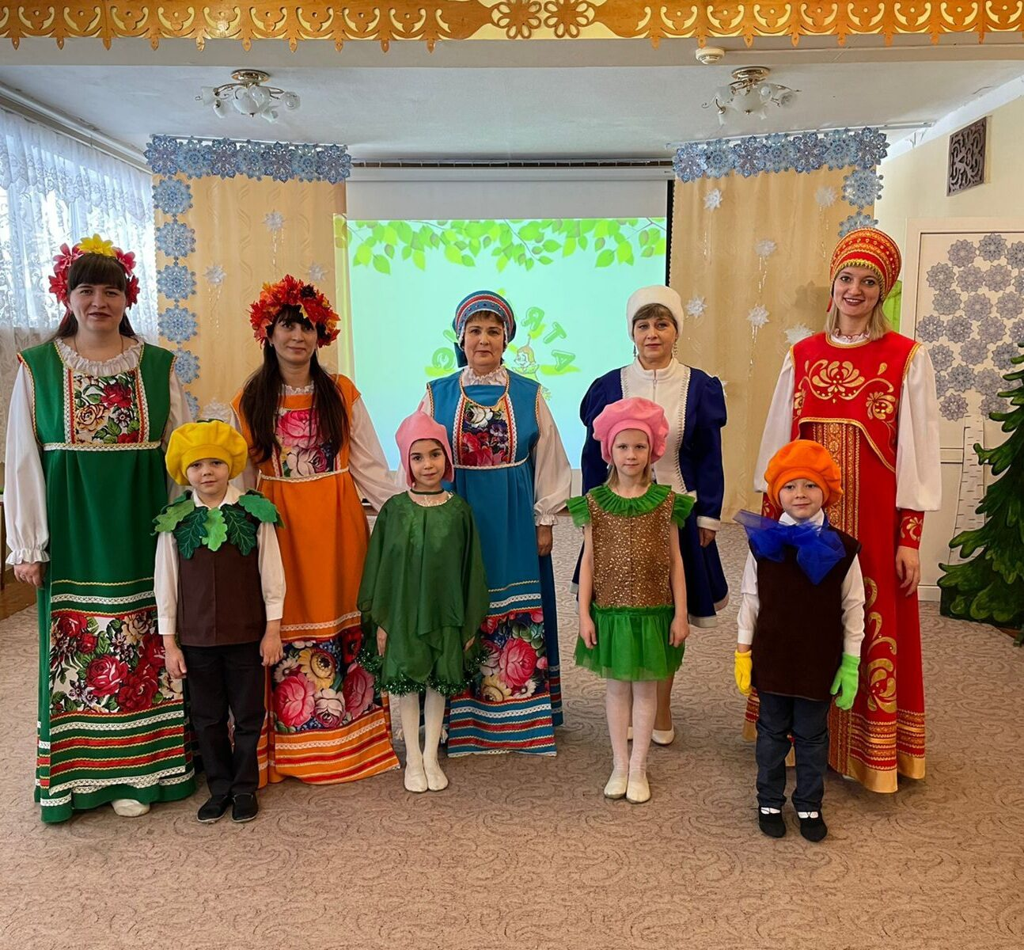

Первой мы встретили самую любимую детьми зимушку - зиму.

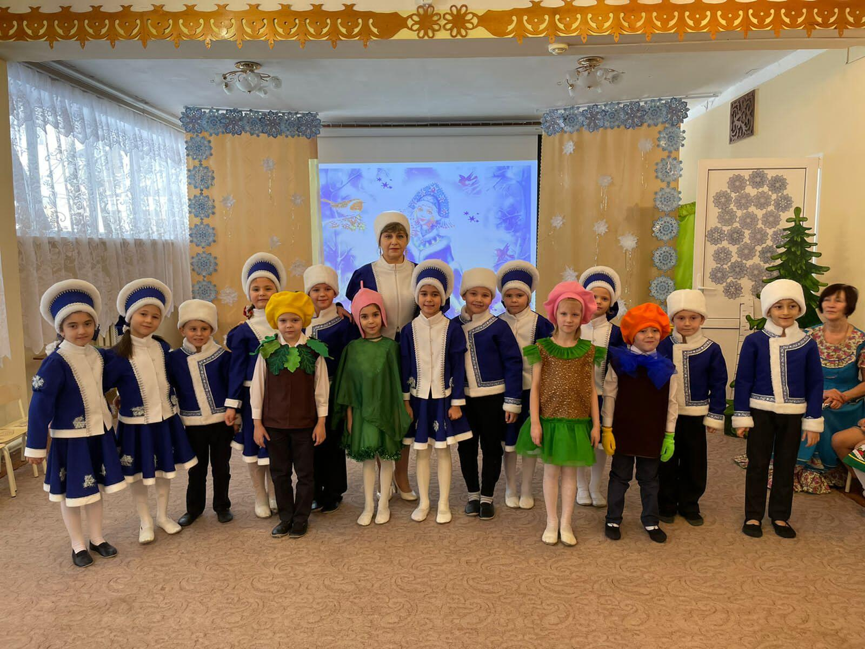
Ребята рассказали какую роль играют сосны и ели в природе, что деревья нужно беречь и на Новый год ставить искусственную ёлку.

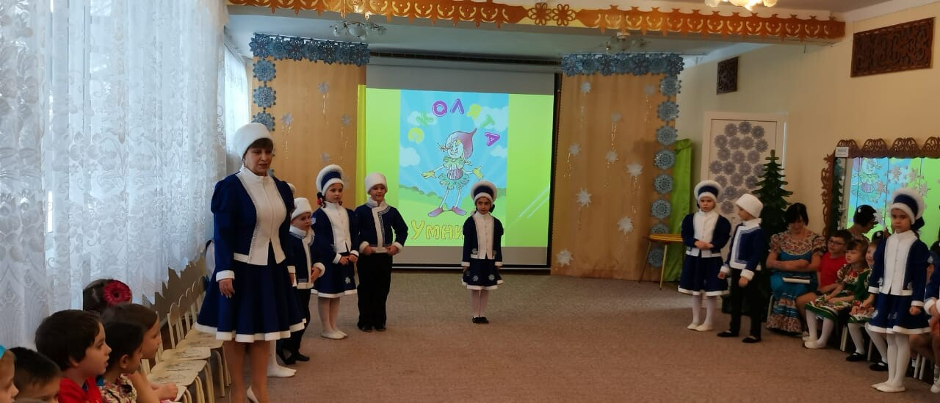

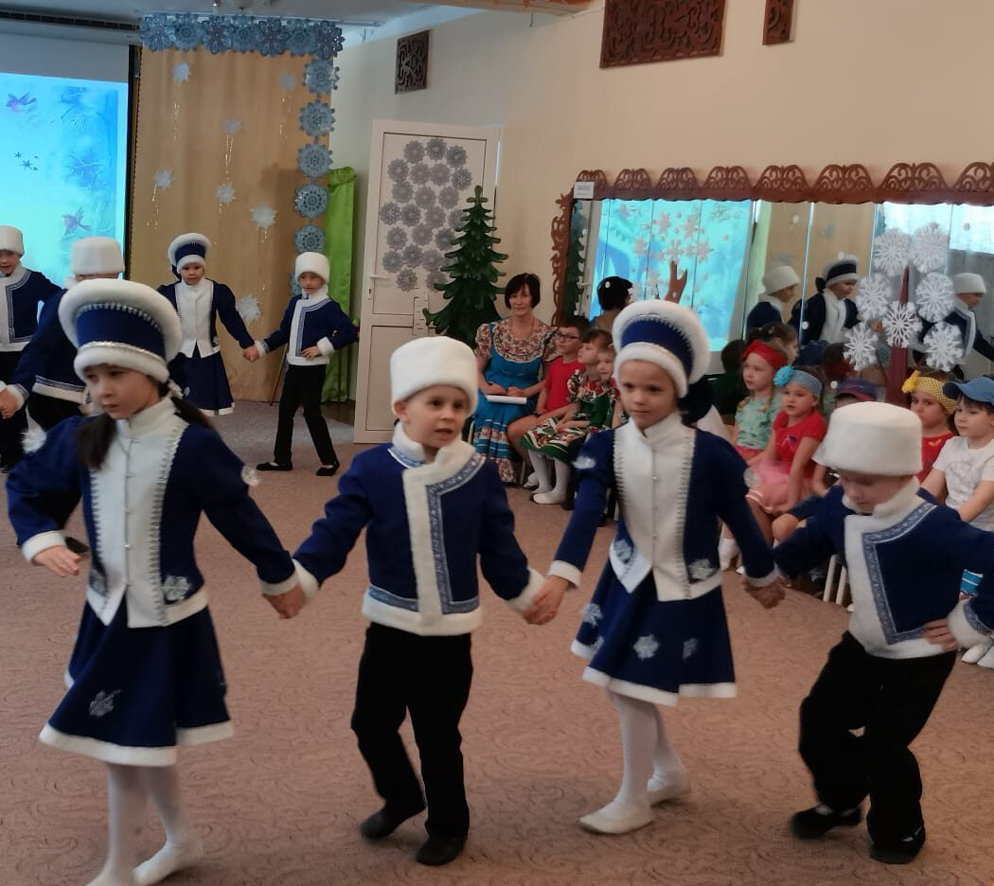

После весёлого танца «Ой, зима» пришло время весне.
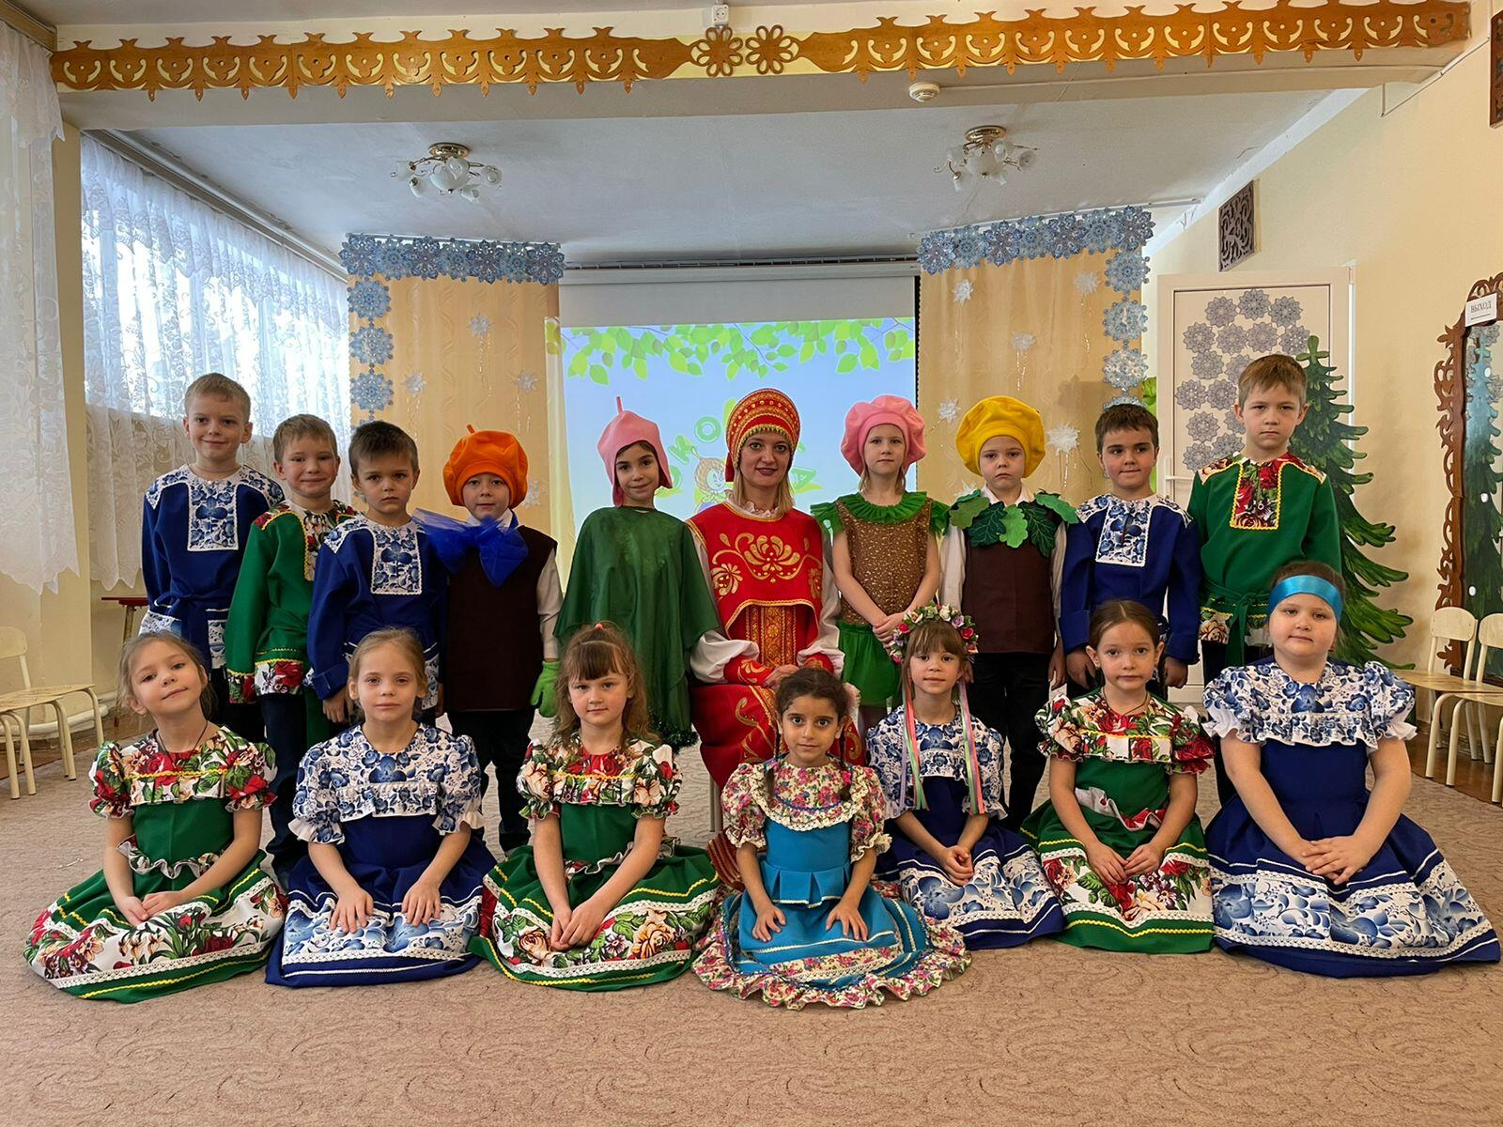

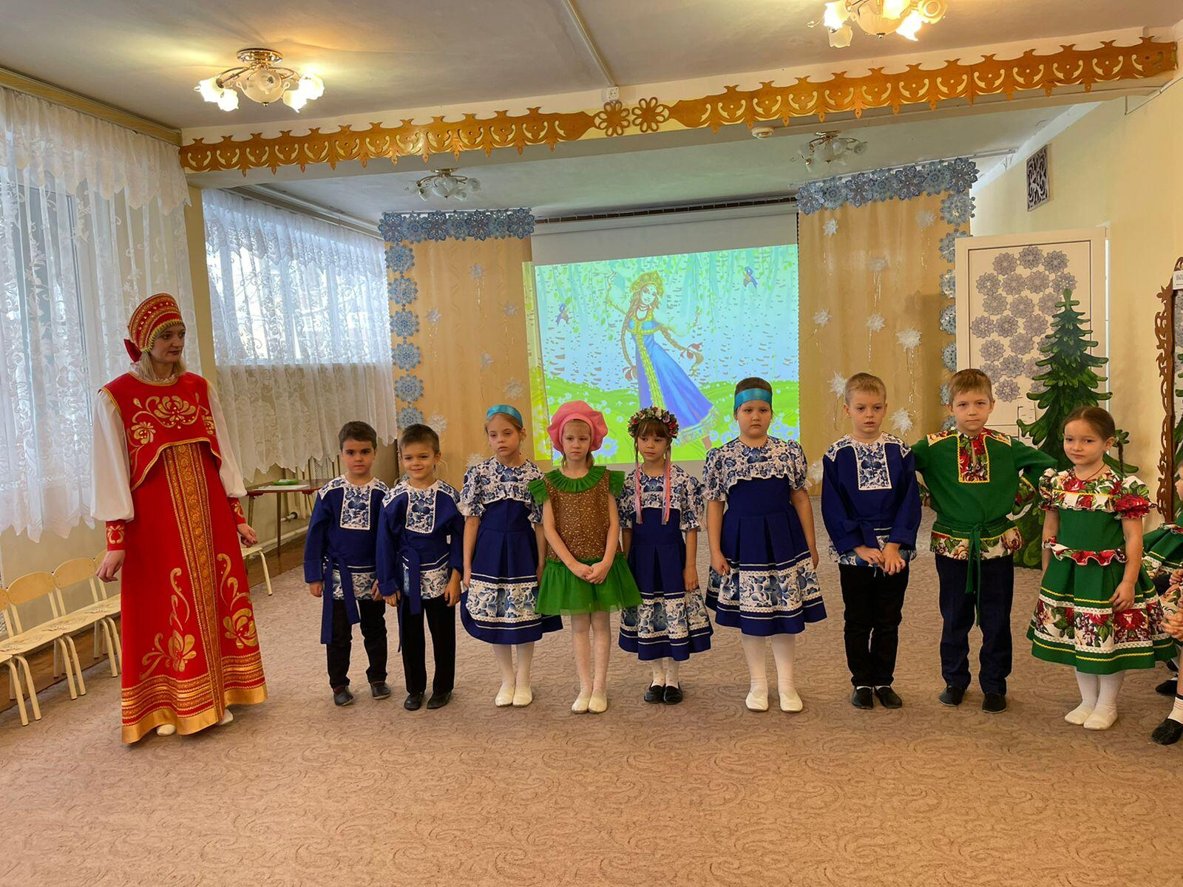

С весной - красавицей стало тепло, и дети рассказали по каким приметам к нам пришла весна. С приходом тепла люди устраивают пикники на природе. Часто природа после таких гостей страдает. Ребята рассказали стихи о том, что после себя нужно всё убирать.
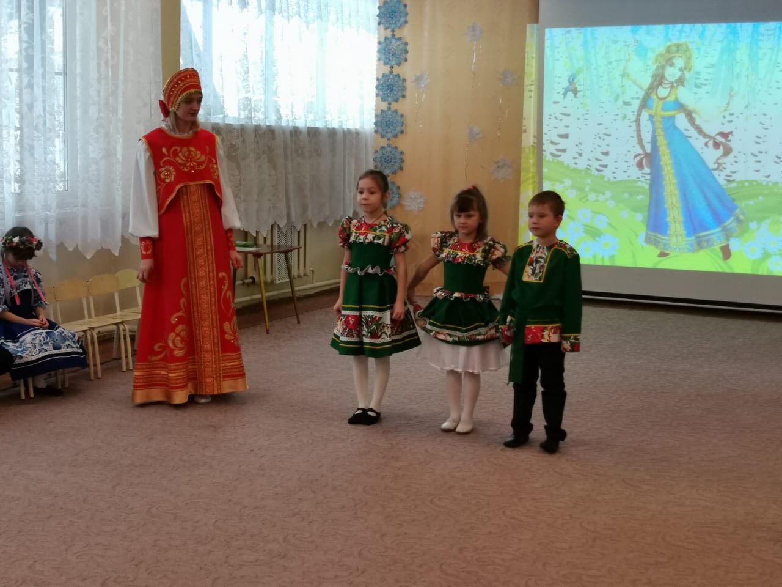
Поиграли в игру «Кто первым засеет клумбу».
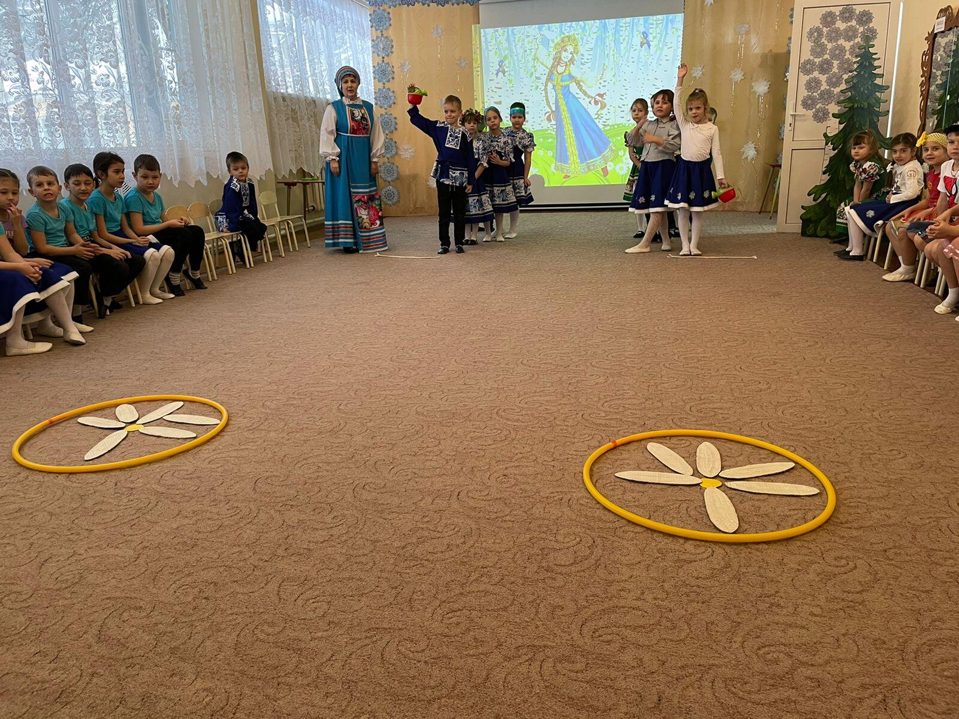
А вот и долгожданное лето настало, можно вдоволь поиграть и повеселиться.
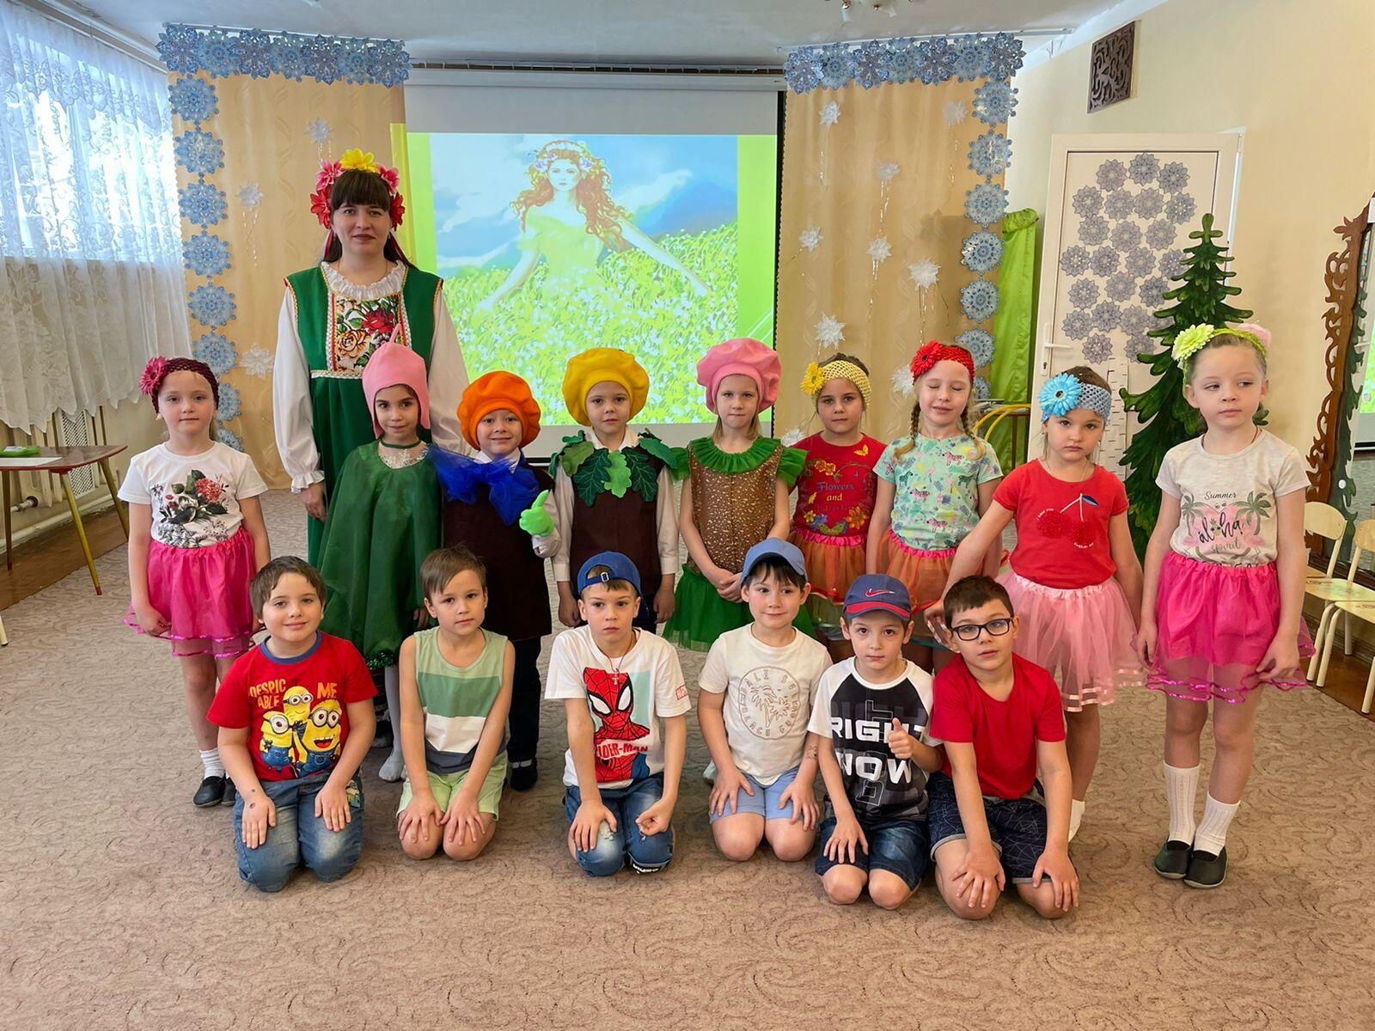

С приходом лета дети, конечно же, весело играют в интересную игру «Осьминог».

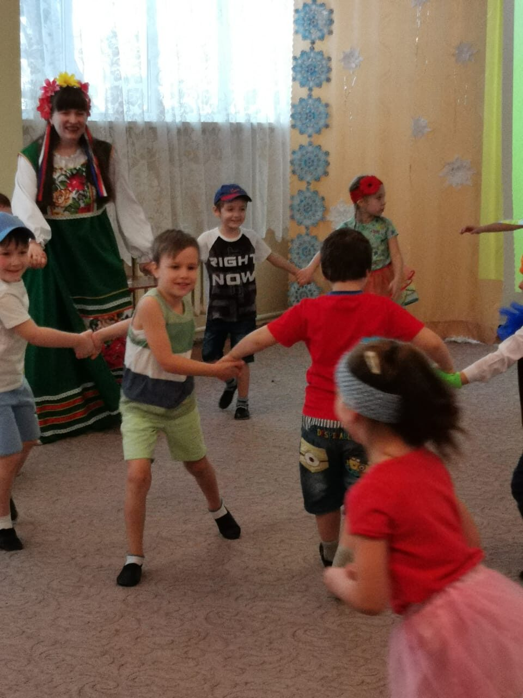

Осенью к нам на праздник пришли дети старшей группы и провели весёлый хоровод «Что нам осень принесла».

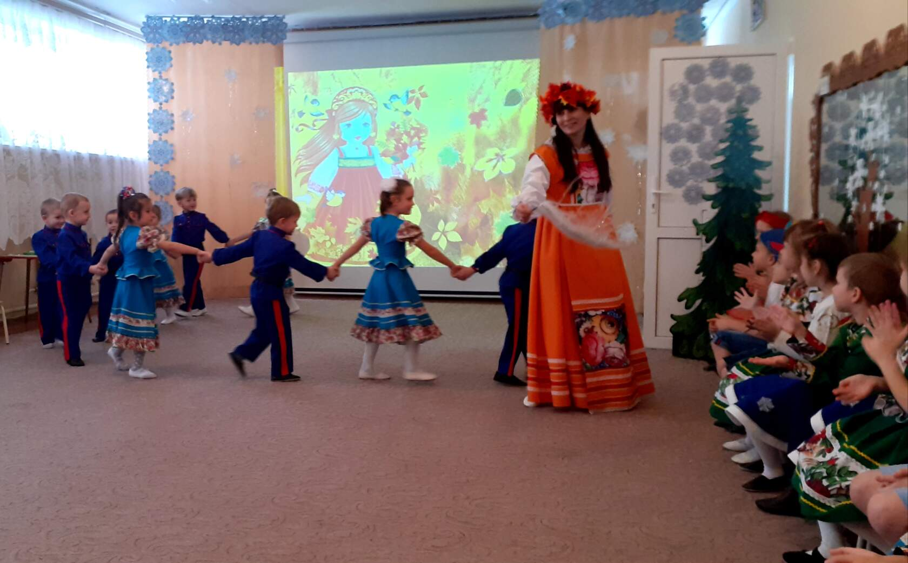

Ребята доказали, что достойны звания эколят и дали клятву, что будут беречь и охранять родную природу.
Заведующий детским садом – Аббасова Н. И. вручила детям удостоверения эколят.
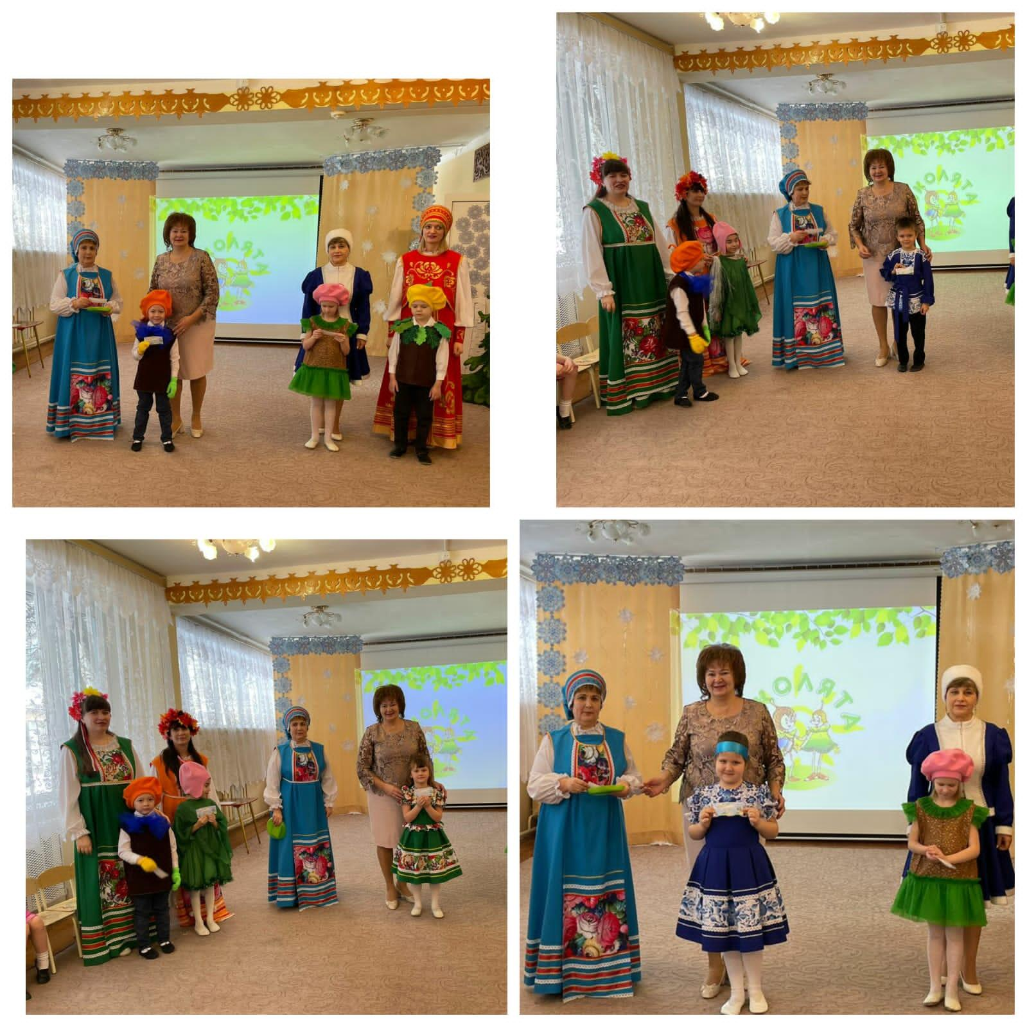
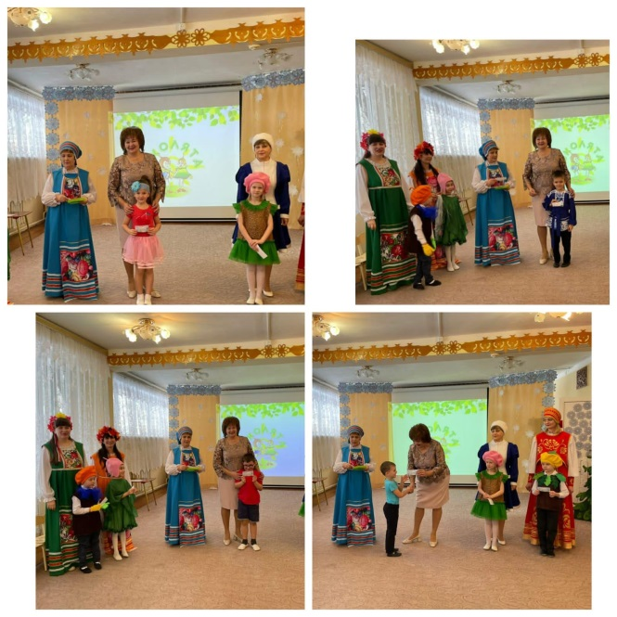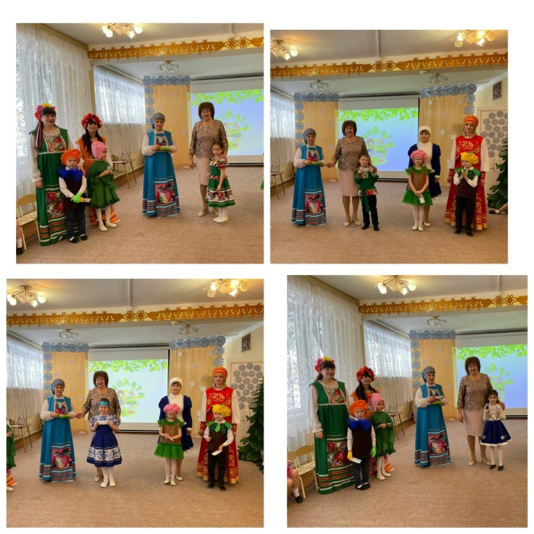

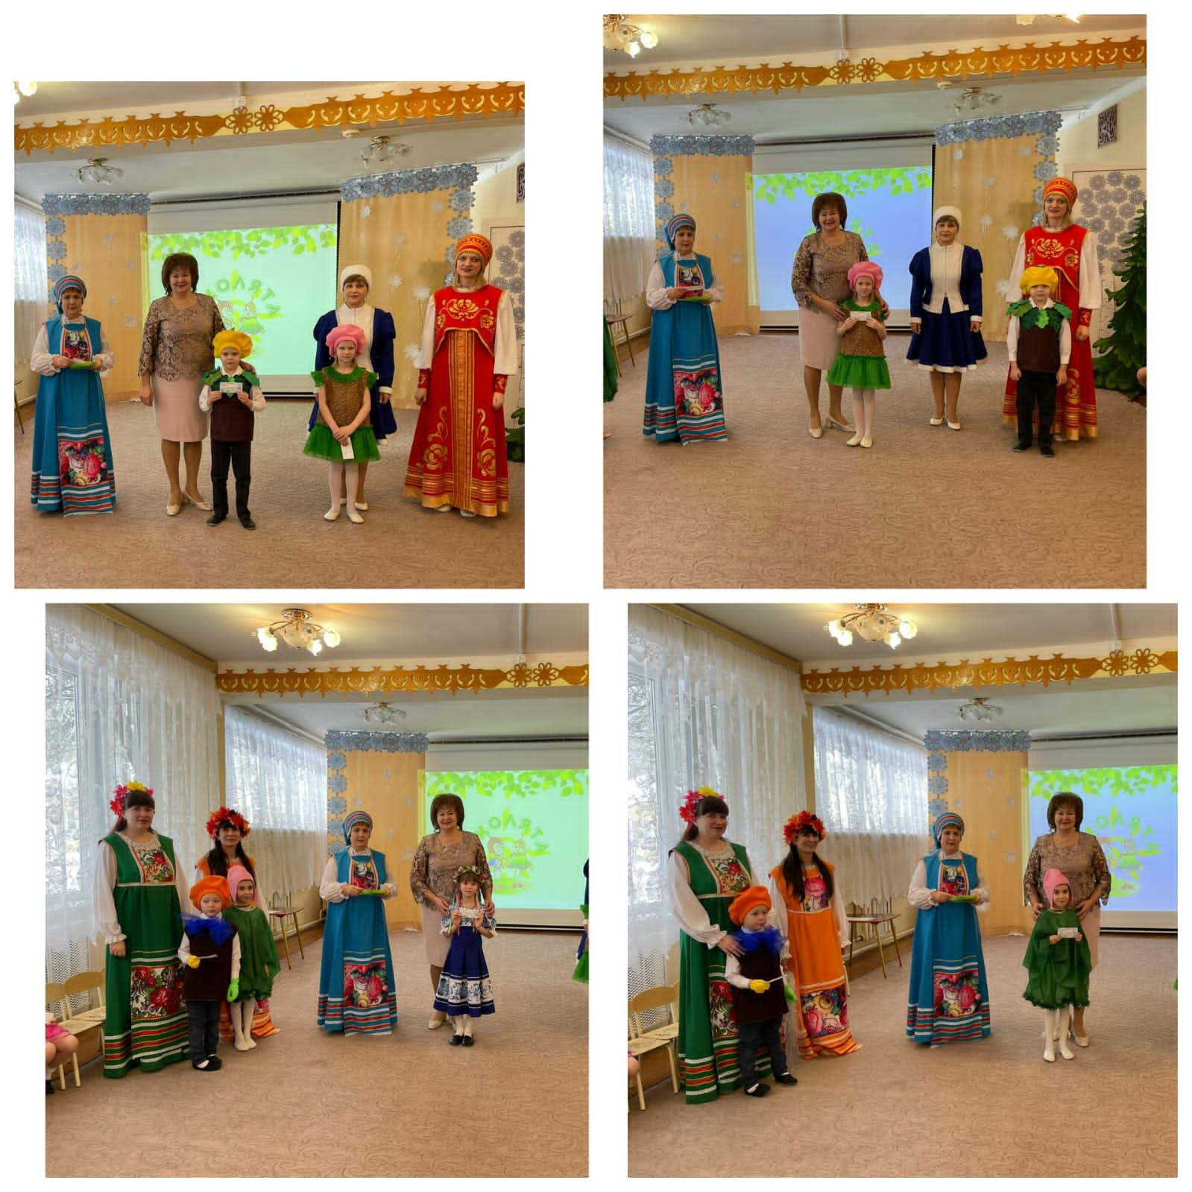

В заключение праздника ребята исполнили гимн
«Эколят – молодых защитников природы».

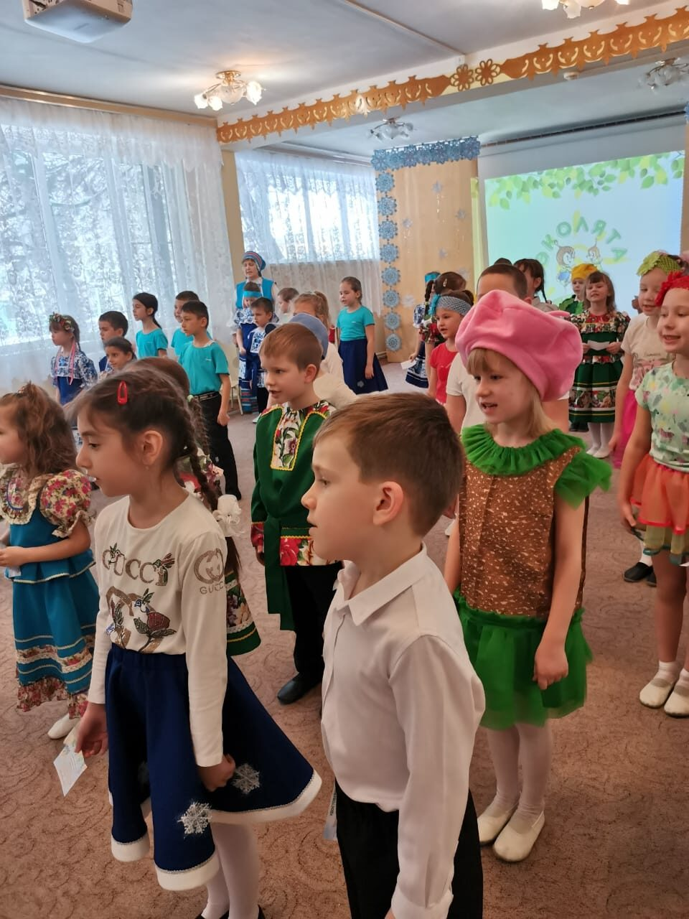

С хорошим настроением ребята закончили праздник.

